Tämä pohja on tarkoitettu piispantarkastuksen yhteydessä vietettävään juhlajumalanpalvelukseen. Täydennä messun kulku tähän pohjaan ja lähetä valmis ohjelma piispalle ja piispan erityisavustajalle 14 vrk ennen tilaisuutta.

PIISPANMESSU
Esimerkkiseurakunnassa
pvm

Liturgia piispa Jukka Keskitalo
Saarna kirkkoherra, nimi
Avustava pappi nimi
Ehtoollisavustajat nimet
Kanttorit nimet
Kuorot ja muut musiikkiesitykset nimet
Suntio nimi
Psalmi nimi, jos laulettuna
Tekstinlukijoina nimet
Esirukoilijoina nimet
Ristinkantaja nimi
Kolehdinkantajina nimet
Muut vastuunkantajat nimet

Kokoontuminen sakaristossa puoli tuntia ennen messun alkua.
Piispa johtaa sakaristorukoukseen.
Ristikulkue: Täydennä tähän kulkujärjestys, risti ensimmäisenä, piispa viimeisenä

I JOHDANTO
(Mahdolliset tervetuliaissanat, avustava pappi)

Alkuvirsi nro

Alkusiunaus ja vuorotervehdys (piispa)

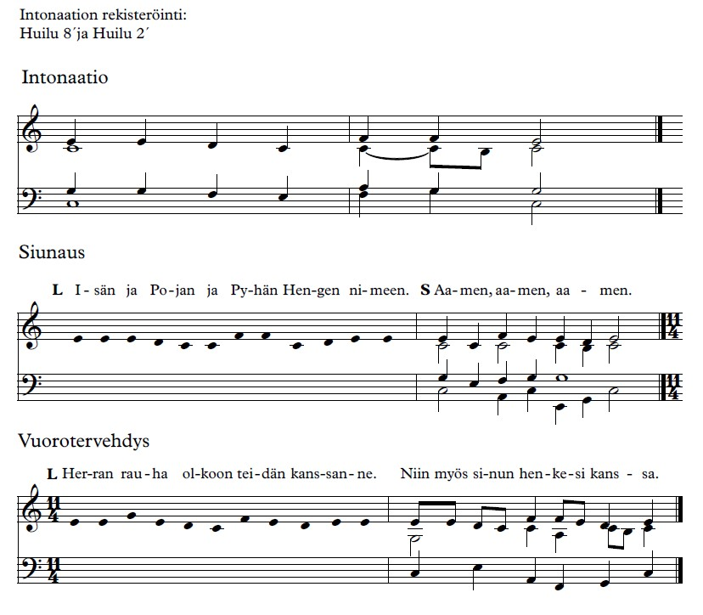
Avaussanat ja johdanto (piispa Jukka Keskitalo)

Kehotus synnintunnustukseen (avustava pappi, nimi)

Synnintunnustus (avustava pappi, nimi)

Synninpäästö (avustava pappi, nimi)
S: Aamen, aamen, aamen.
Päivän psalmi (kuoro / lukija, nimi)

Herra, armahda

*Kunnia
E: Kunnia Jumalalle korkeuksissa.
S: Maan päällä rauha ihmisillä, joita Hän rakastaa.

Kiitosvirsi Pyhälle Kolminaisuudelle

Päivän rukous (piispa)
Lisää teksti tähän
S: Aamen, aamen.

II SANA
Ensimmäinen lukukappale (lukija, nimi)
Lisää teksti tähän
Vastausmusiikki

Toinen lukukappale (lukija, nimi)
Lisää teksti tähän

Päivän virsi

Halleluja-säe
*Evankeliumi (piispa)
E: Tämä on pyhä evankeliumi. S: Ylistys sinulle, Kristus.
Halleluja-säe

Saarna (kirkkoherra)

*Uskontunnustus (piispa)

Yhteinen esirukous (seurakunnan työntekijä / muu lukija, nimi/nimet)
Lisää teksti tähän
S: Aamen, aamen.
Kirkolliset ilmoitukset ja kolehdin ilmoittaminen (avustava pappi / muu lukija,
nimi/nimet)

III EHTOOLLINEN

Uhrivirsi Uhrivirren aikana ehtoollisavustajat siirtyvät alttarille. Kirkkoherra ja ehtoollisavustajat kattavat pöydän. Kirkkoherra siunaa kolehdin.
Täydennä tähän jakoparit ja asettuminen alttarille.

Ehtoollisrukous (piispa)

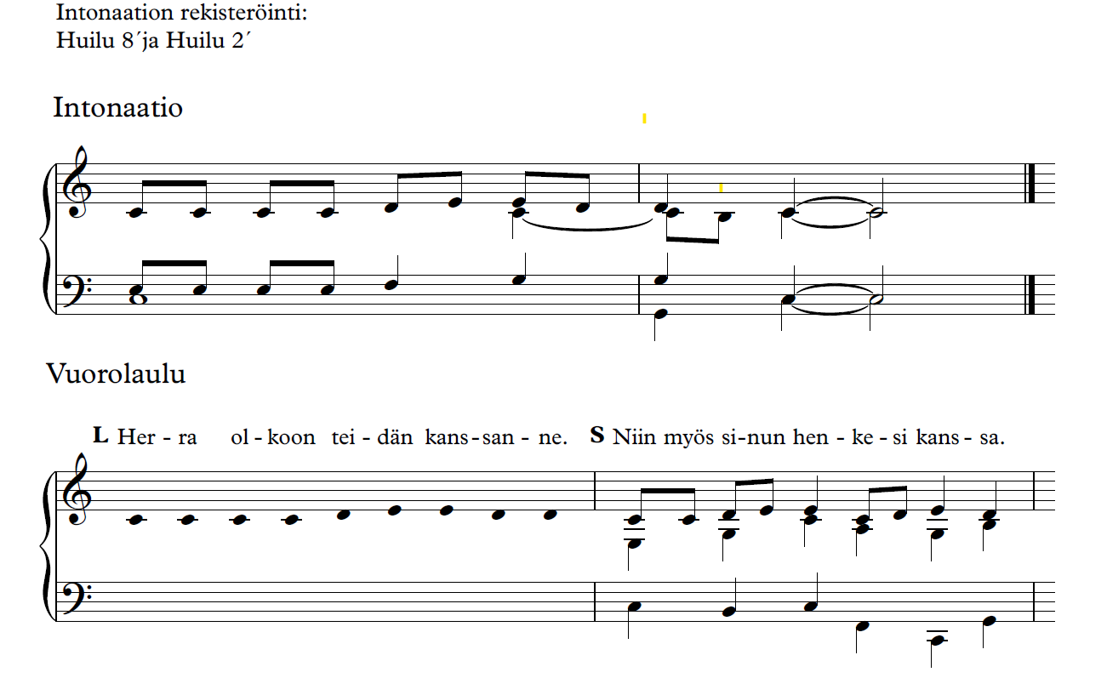
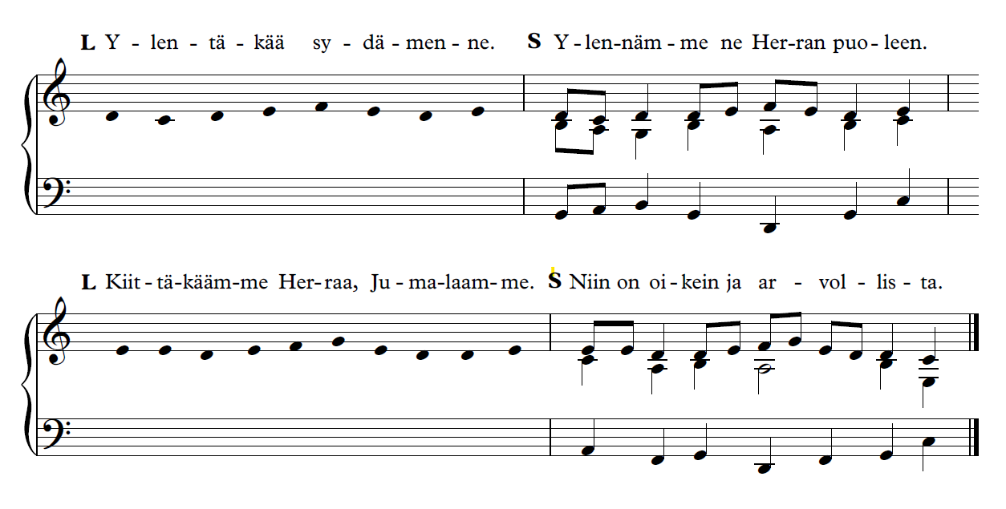

Prefaation alku (piispa)
Lisää teksti tähän.

Prefaation päätös (piispa)
Lisää teksti tähän.

Pyhä
*S: Pyhä, pyhä, pyhä Herra Sebaot!
Taivas ja maa on täynnä kirkkauttasi.
Hoosianna korkeuksissa!
Siunattu olkoon Hän, joka tulee Herran nimessä.
Hoosianna korkeuksissa!

Rukous ja asetussanat (piispa)
Lisää rukous tähän.

Herramme Jeesus Kristus, sinä yönä, jona hänet kavallettiin,
otti leivän, siunasi (+), mursi ja antoi sen opetuslapsilleen sanoen:
Ottakaa ja syökää, tämä on minun ruumiini,
joka annetaan teidän puolestanne.
Tehkää se minun muistokseni.

Samoin hän otti maljan, kiitti (+) ja sanoi:
Ottakaa ja juokaa tästä, te kaikki.
Tämä malja on uusi liitto minun veressäni,
joka vuodatetaan teidän puolestanne
syntien anteeksiantamiseksi.
Niin usein kuin te siitä juotte,
tehkää se minun muistokseni.

Lisää teksti tähän.

S: Aamen, aamen, aamen

Isä meidän (piispa)
Isä meidän, joka olet taivaissa.
Pyhitetty olkoon sinun nimesi. Tulkoon sinun valtakuntasi.
Tapahtukoon sinun tahtosi, myös maan päällä niin kuin taivaassa.
Anna meille tänä päivänä meidän jokapäiväinen leipämme.
Ja anna meille meidän syntimme anteeksi, niin kuin mekin anteeksi annamme niille, jotka ovat meitä vastaan rikkoneet.
Äläkä saata meitä kiusaukseen, vaan päästä meidät pahasta.
Sillä sinun on valtakunta ja voima ja kunnia iankaikkisesti.
Aamen.

Herran rauha (piispa)

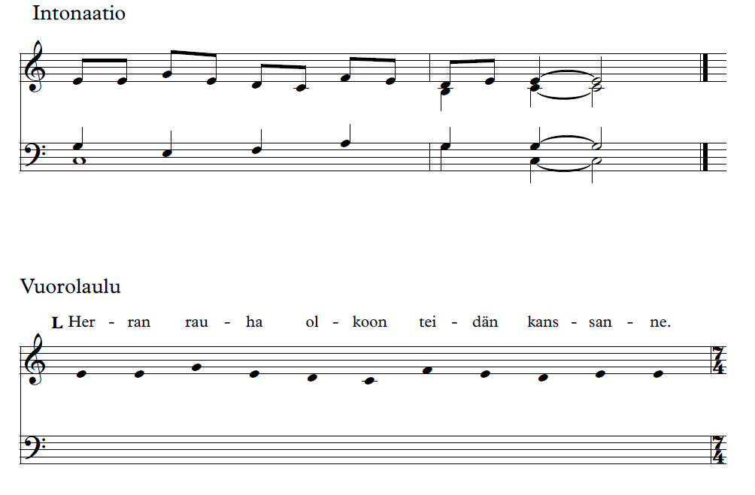
S: Niin myös sinun henkesi kanssa.

Jumalan Karitsa
*S: Jumalan Karitsa, joka kannat maailman synnin, armahda meitä.
Jumalan Karitsa, joka kannat maailman synnin, armahda meitä.
Jumalan Karitsa, joka kannat maailman synnin, anna meille rauha.

Ateria
Jatkuva pöytä: piispa jakaa leivän, ehtoollisen aikana musiikkia tai virsiä.

Päätössanat (piispa)
Herramme Jeesuksen Kristuksen ruumis ja veri
kätkeköön henkemme, sielumme ja ruumiimme [, koko olemuksemme,]
iankaikkiseen elämään.
S: Aamen.

Kiitosrukous (piispa)
Herra, kaikkivaltias Jumala,
sinä teit meidät osallisiksi pyhästä ehtoollisesta.
Me kiitämme sinua tästä lahjasta ja rukoilemme:
Tee meidät kaikkien pyhiesi kanssa
osallisiksi myös taivaan juhla-ateriasta.
Tätä pyydämme Jeesuksen Kristuksen,
meidän Herramme kautta,
joka elää ja hallitsee sinun ja Pyhän Hengen kanssa
aina ja ikuisesti.
S: Aamen, aamen.

IV PÄÄTÖS

Ylistys
E: Kiittäkäämme Herraa!
*S: Jumalalle kiitos. Halleluja, halleluja, halleluja!

*Herran siunaus (piispa)
Herra siunatkoon teitä ja varjelkoon teitä.
Herra kirkastakoon kasvonsa teille
ja olkoon teille armollinen.
Herra kääntäköön kasvonsa teidän puoleenne
ja antakoon teille rauhan.

Isän ja + Pojan ja Pyhän Hengen nimeen.

S: Aamen, aamen, aamen.

Lähettäminen (avustava pappi, nimi)

Loppusoitto, jonka aikana ristisaatto

***

Päätösrukous sakaristossa (kirkkoherra)

Ohjeita messun valmistelijoille:

- Kanttori käyttää piispan laulamissa osuuksissa tässä pohjassa olevia sävelmiä (huom. sävellaji).
- Suntio kokoaa sauvan ja sijoittaa sauvatelineen alttarille ennen messua
- Suntio avustaa piispaa pukeutumisessa.
- Kirkkoherra lisää tähän pohjaan virret, kaikki tekstit ja kunkin osan toteuttajat. Hän lähettää käsiohjelman piispan erityisavustajalle ja piispalle kahta viikkoa ennen messua. Piispa toimittaa messun tätä pohjaa käyttäen.

